المملكة المغربية
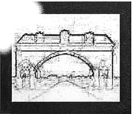

وزارة التربية الوطنية و التعليم العالي و تكوين الأطر و البحث العلمي
قطاع التعليم المدرسي
الأكاديمية الجهوية للتربية و التكوين
جهة كلميم السمارة
الامتحان الجهوي الموحد لنيل شهادة السلك الإعدادي
مادة: علوم الحياة و الأرض

2/1
الدورة: يونيو 2010 | المعامل: واحد | المدة الزمنية: ساعة واحدة
المجموعات الغذائية | الأصناف الوظيفية
1. (سكريات و دهنيات)  2. (فيتامينات٬ ألياف نباتية٬ أملاح معدنية)  3. ( بروتيدات٬ ماء٬ أملاح معدنية) | ﺃ- الأغذية البانية  ب- الأغذية الطاقية  ج- الأغذية الواقية

الموضوع الأول: (8ن)
تصنف الأغذية البسيطة إلى ثلاثة أصناف وظيفية٬ وحسب هذه
الوظائف يمكن تصنيفها إلى ثلاث مجموعات:
1- بناء على معلوماتك٬ أعط لكل مجموعة غذائية الصنف
الوظيفي المناسب.(2.25ن)
تتعرض أجهزة الجسم لأمراض تهدد سلامتها٬ و التي يمكن تجنبها بتبني سبل وقائية ملائمة.
نقدم هنا مجموعة من الأمراض: 1- الزكام٬ 2-السيفيليس٬ 3- تسوس الأسنان.
2- من بين مجموعات الأعراض التالية حدد تلك التي تناسب كل مرض.(0.75ن)
ﺃ- هدم المينا.
ب- حمى فجائية + تعب عام + صداع + سعال و سيلان ﺃنفي + التهاب القصبات الهوائية.
ج- ظهور قرحة على الأعضاء التناسلية + ظهور لطخات وردية في مختلف أنحاء الجسم.
3- اذكر بعض سبل الوقاية الملائمة لكل حالة مرضية من الحالات الثلاث.(1ن)
من بين المعطيات الثمانية الآتية توجد أربع معطيات صحيحة.
5- تنتج الكريات اللمفاوية T مضادات الأجسام للقضاء على مولد المضاد.  6- يمكن لشخص حامل لفصيلة دموية O أن يتبرع لشخص من فصيلة دموية A.  7- المتعضيات المجهرية هي كائنات حية لا ترى بالعين المجردة و لا تتواجد إلا في المياه الملوثة.  8- تأثر حمة السيدا على مناعة الجسم بمهاجمة اللمفاوية4T | 1- الكريات اللمفاوية B هي المسؤولة عن الاستجابة المناعية الخلوية.  2- التلقيح وسيلة لتدعيم مناعة الجسم.  3- يمثل الجلد و الأغشية المخاطية حاجزا فيزيائيا ضد تسرب الجراثيم إلى داخل الجسم.  4- البلعمة وسيلة دفاع فورية و نوعية.

4- بناء على معلوماتك٬ اختر المعطيات الصحيحة الأربعة و ﺃعد كتابتها على ورقة تحريرك.(4ن)
تنبيه هام: لا يسمح باختيار أكثر من أربعة معطيات٬ و في حالة الزيادة تخصم 1ن عن كل معطى زائد.

الموضوع الثاني: (4ن)
إبراهيم تلميذ عمره 15 سنة٬ التحق منذ سنتين بالسلك الثانوي الإعدادي خارج بلدته و استفاد من الإيواء و التغذية بداخلية المؤسسة.
على طول السنتين لاحظ إبراهيم ﺃنه٬ خلال الموسم الدراسي٬ يسجل تحسنا في نموه و حيويته و كذا تحسن مقاومة أنسجته للخمج في
حالة تعرضه للجروح٬ و ذلك بعدما كان يعاني من تلك الاضطرابات قبل التحاقه بالإعدادية. كما سجل ﺃنه يلاحظ تراجعا لهذا التحسن خلال الأسابيع الأخيرة من العطلة الصيفية٬ التي يقضيها مع أسرته القاطنة بمنطقة ساحلية.
1- انطلاقا من تحليلك للمشكل الذي يعاني منه إبراهيم٬ اقترح فرضية لتفسير سبب الاضطرابات التي يعاني منها قبل التحاقه بالإعدادية٬
و أثناء عيشه مع أسرته خلال العطلة الصيفية.(0.5)
عند التحاق إبراهيم بالثالثة ثانوي إعدادي٬ قام بتحليل الكلتة الغذائية التي يتناولها لما يكون مع أسرته. فوجد أنها تتكون من:
الفوسفور | الكالسيوم | الدهنيات | السكريات | البروتيدات
gm 235 | gm 1210 | g 84 | g455 | g102
2- انطلاقا من هذه المعطيات٬ ﺃحسب الإمداد الطاقي للتغذية التي يتلقاها إبراهيم مع أسرته.(1ن)
3- إذا علمت أن الإمداد الطاقي اليومي اللازم لمراهق من عمر إبراهيم هو jK12540. ماذا يمكنك استنتاجه بخصوص الإمدادات الطاقية لتغذية إبراهيم لما يكون مع أسرته؟ (0.5ن)
لأجل تعميق البحث أكثر في مكونات تغذية إبراهيم٬ قام بحساب كمية مكونات اخرى و قارنها مع الحاجيات النظرية اليومية للمراهق
فحصل على النتائج التالية:

www.norsvt3.on.ma
2/1
الدورة: يونيو 2010 | المعامل: واحد | المدة الزمنية: ساعة واحدة

الحاجيات النظرية للمراهق بj/mg | الكمية التي توفرها تغذية إبراهيم بj/mg | المكونات
ما بين 50 و 60 | 25 | فيتامينC
ما بين 1.1 و 1.4 | 1.3 | فيتامينB
ما بين 0.5 و 1 | 0.7 | فيتامينA
ما بين 1400 و 1100 | 1210 | الكالسيوم
ما بين 1800 و 1500 | 1600 | الصوديوم
ما بين 18 و 15 | 16.5 | الحديد
ما بين 260 و 220 | 235 | الفوسفور
الوثيقة 1
4- انطلاقا من جدول الوثيقة1. صف بواسطة نص سليم التعبير
النتائج التي توصل إليها إبراهيم مقارنة مع الحاجيات النظرية
للمراهق بالنسبة للمكونات المدروسة.(1ن)
5- ماذا يمكنك استنتاجه بخصوص سبب الاضطرابات التي يعاني
منها إبراهيم قبل التحاقه بالإعدادية و أثناء عيشه مع أسرته
خلال العطلة الصيفية؟ (0.5ن)
6- بماذا تنصح إبراهيم ليجعل مع تغذيته و تغذية أسرته
متوازنة؟ (0.5ن)

وثيقة 2
الموضوع الثالث: (8ن)
تتخذ بعض البكتيريا مظاهر خارجية متشابهة٬ كما هو عليه الحال بالنسبة للبكتيريات المتحركة H و T المبينتين بالوثيقة2. و لأجل دراسة رد فعل الجهاز المناعتي لفأر ضد هذين النوعين من البكتيريا٬ أنجزت التجربة الممثلة على الوثيقة3.
خلال عمليات حقن الفأر بمولد المضاد H تؤخذ عينات من دمه لأجل معايرة تركيز مضادات الأجسام الموجهة ضد مولد المضاد H. و تعبر الوثيقة 4 عن النتائج المحصل عليها.
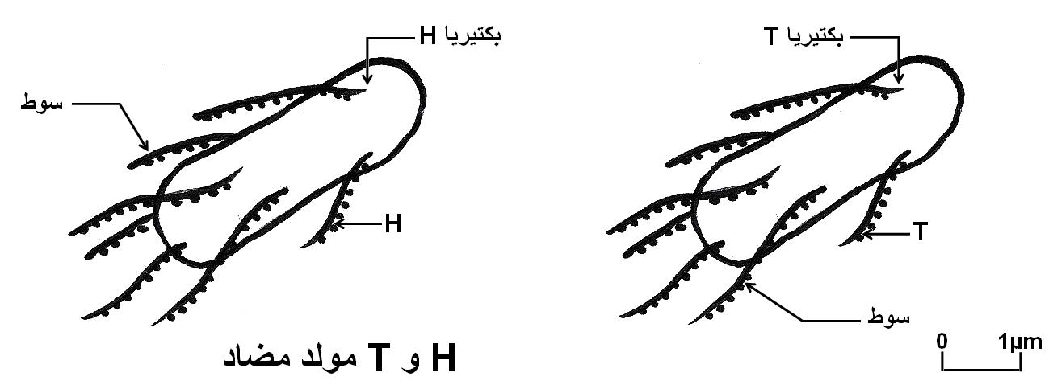
وثيقة 2
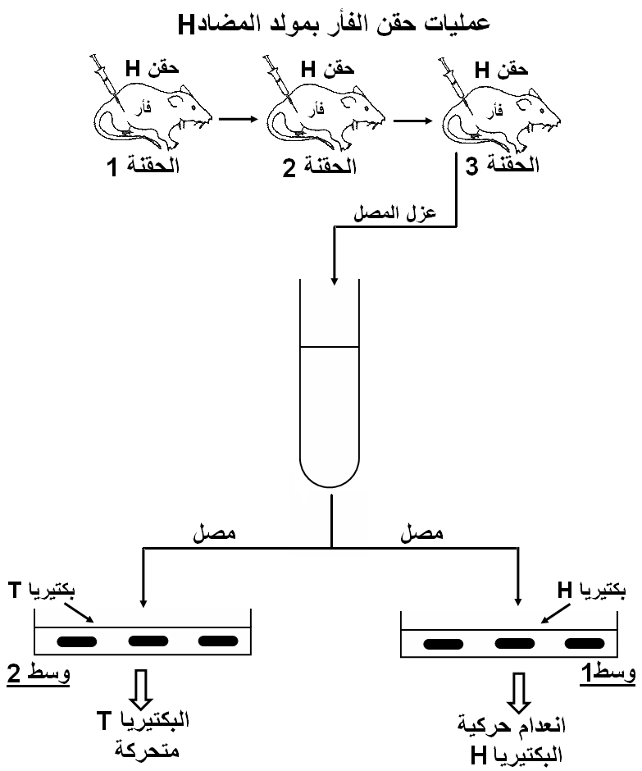
وثيقة 3
وثيقة 3

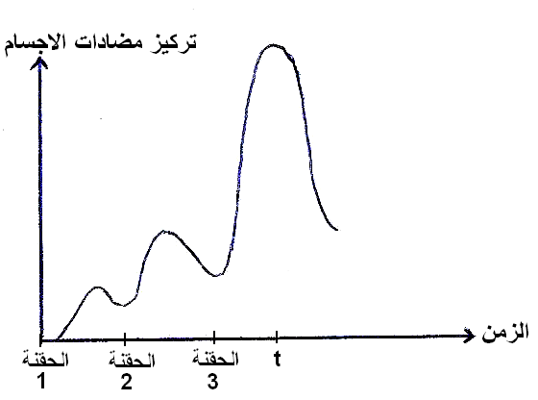
وثيقة 4

1- انطلاقا من الوثيقة 4. قارن بين الاستجابة المناعتية للحقنة الأولى و الاستجابة للحقنة الثانية ثم الثالثة.(1.5ن)
2- كيف تفسر تغير رد فعل الجهاز المناعتي اتجاه الحقن الثلاثة؟(1.5ن)
3- صف بواسطة نص مكتوب مجريات التجربة الممثلة على الوثيقة3.(1ن)
4- فسر سبب اختلاف حركية البكتيريا المزروعة في الوسطين 1 و 2.(1ن)
5- انطلاقا من نتائج تجربة الوثيقة3 استخلص هل:
ﺃ- الاستجابة المناعتية للفأر كانت طبيعية أم نوعية؟ علل جوابك.(1.5ن)
ب- الاستجابة المناعتية للفأر كانت خلطية أم خلوية؟ علل جوابك.(1.5ن)
www.norsvt3.on.ma

